PROFEN • 2026 YAZ STAJI

AXU4EVB-P ve AD9364 Tabanlı
FPGA FFT ve Monopulse Ölçüm Platformu
Nihai Teknik Rapor • Uygulama Geçmişi • Doğrulama Kanıtları • Proje Devir Kılavuzu
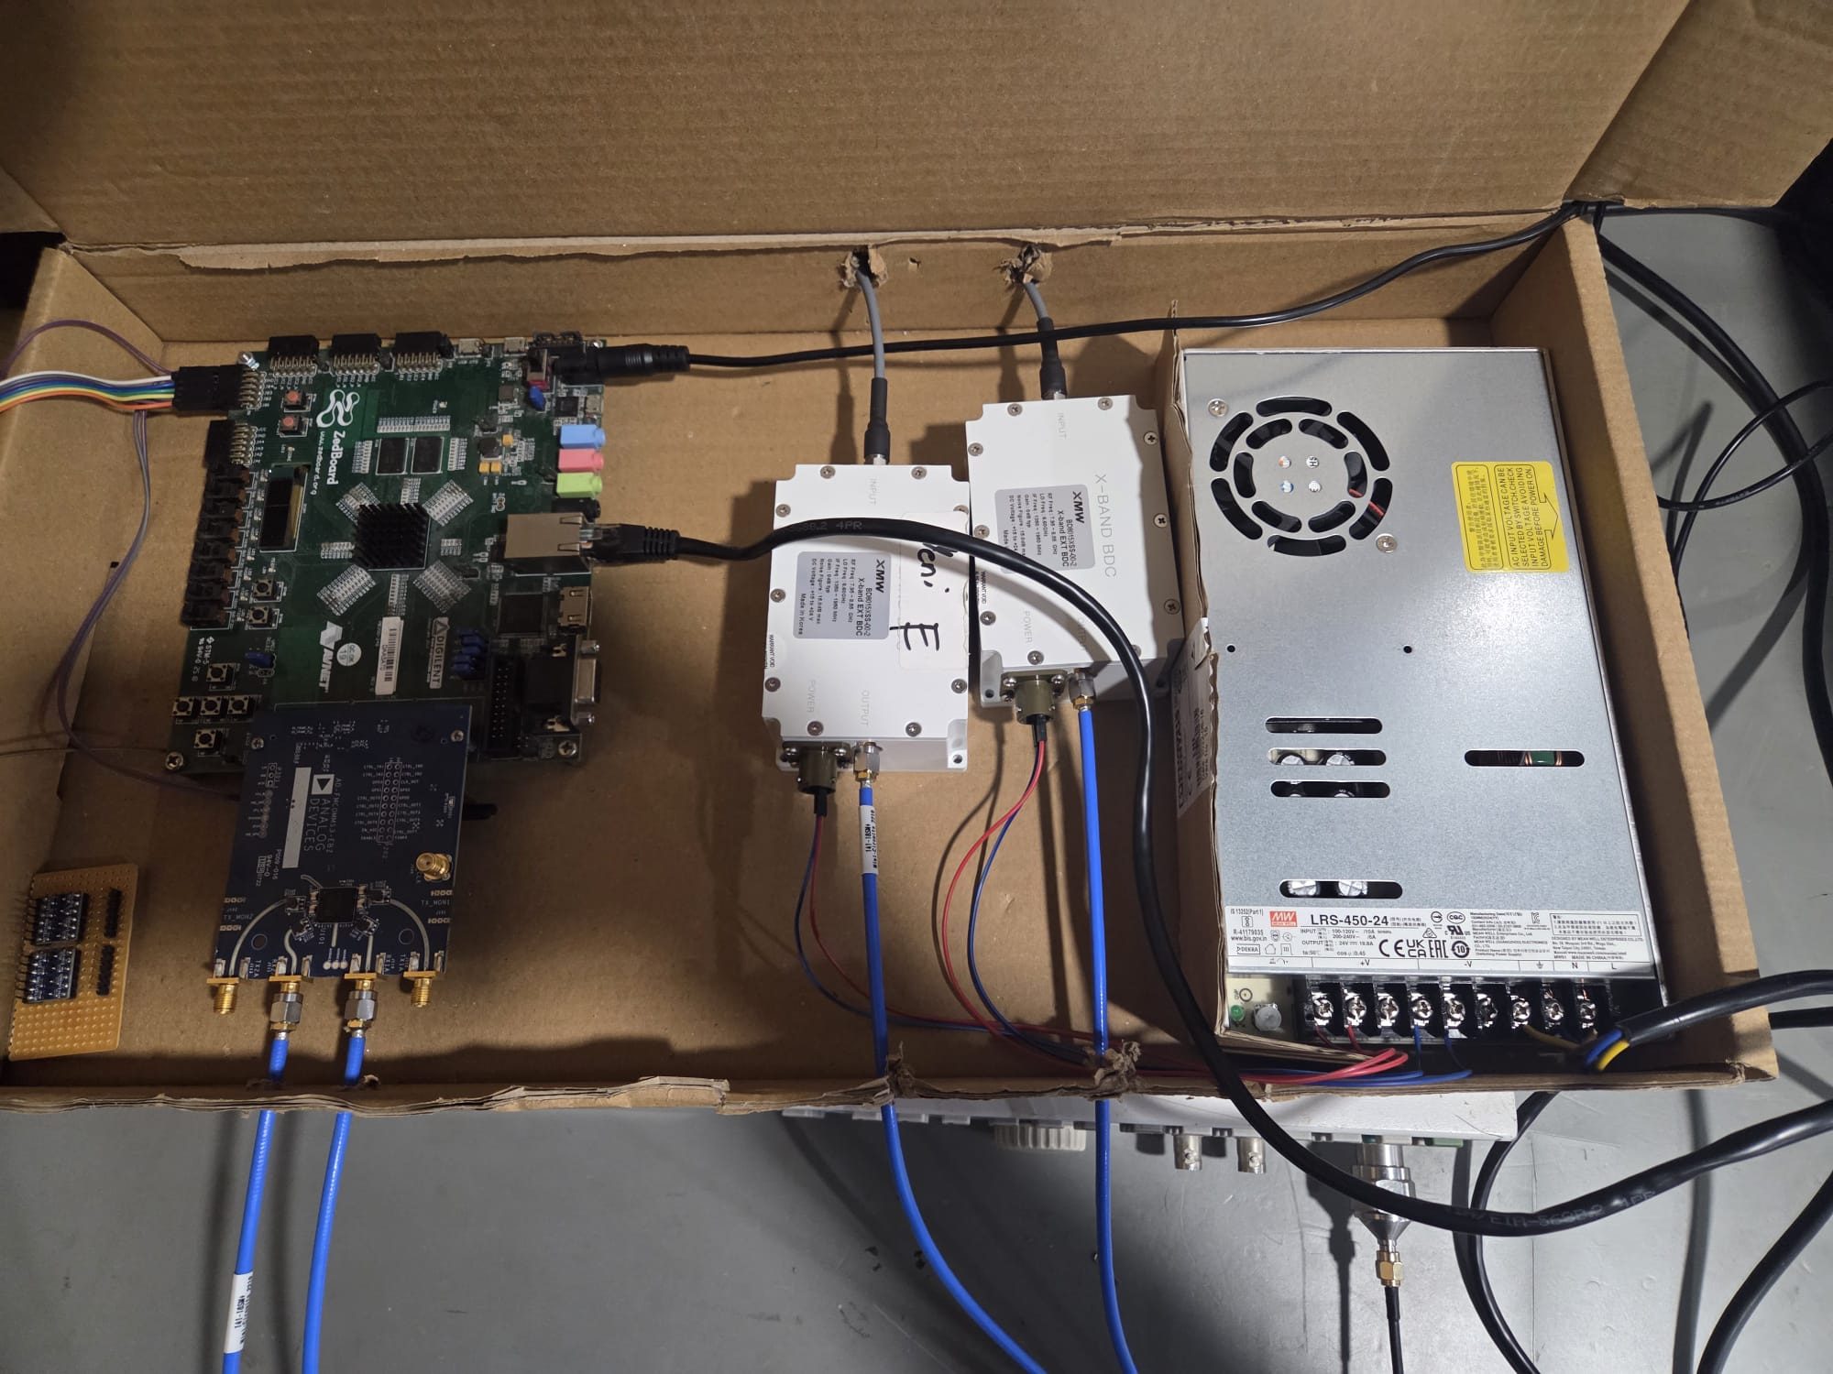
AXU4EVB-P, AD9364/FMCOMMS uyumlu RF kartı ve laboratuvar güç/IF donanımı.
Kurum | PROFEN
Belge durumu | Nihai teknik rapor ve geliştirici devir dokümanı
Rapor tarihi | 29 Temmuz 2026

Belge Kontrolü ve Okuma Rehberi
Alan | Değer
Belge kimliği | PROFEN-AXU4EV-AD9364-STAJ-RAPORU
Sürüm | 1.0
Durum | Nihai / devir amaçlı
Kaynak dal | codex/axu4ev-monopulse-lab-console
Aktif çalışma ağacı | C:\Users\DELL\Desktop\Yazilim\FPGA-Profen-Worktrees\axu4ev-ad9364-monopulse
Ana doğrulama yaklaşımı | Şema ve kaynak kodu → build raporları → kart UART/JTAG kanıtı → güncel raporlar
Kaynak: PROJECT/reports altındaki güncel plan, durum, tasarım gözden geçirme ve laboratuvar raporları.
Durum etiketleri “Tamamlandı” yalnız doğrulanmış build, simülasyon veya kart kanıtı bulunan işi ifade eder. “Yazılım hazır / fiziksel kabul bekliyor” artefaktın üretildiğini fakat kontrollü RF kanıtının henüz alınmadığını; “gelecek aşama” ise henüz ürün kabulüne girmeyen entegrasyonu ifade eder.
Eski Markdown notlarında farklı kartlar, ADRV9008/ADRV9009 örnekleri veya güncelliğini kaybetmiş Vitis yolları bulunabilir. Bu raporda yalnız güncel worktree, doğrulanmış artefaktlar ve kart çıktıları esas alınmıştır. Çelişki halinde Ek G'deki kaynak önceliği izlenmelidir.

Sürüm geçmişi
Sürüm | Tarih | Açıklama
0.1 | Temmuz 2026 | Araştırma, pin/XDC ve temel bring-up notları.
0.5 | 16–24 Temmuz 2026 | Golden/Candidate başlatıcı, RF aktivite, monopulse foundation ve PL FFT ilerlemesi.
0.9 | 27–28 Temmuz 2026 | Bare-metal/Python laboratuvar yolu, gain-lock v2 ve kart preflight.
1.0 | 29 Temmuz 2026 | Nihai teknik rapor ve geliştirici devir kılavuzu.

Yönetici Özeti
Bu staj çalışmasında AXU4EVB-P üzerinde AD9364 tabanlı RF alıcı zinciri, yalnız bitstream üreten bir örnek tasarımdan tekrarlanabilir şekilde başlatılabilen, kart üzerinde doğrulanmış 2048 noktalı FPGA FFT ve host tarafında görselleştirilebilen modüler bir ölçüm platformuna dönüştürülmüştür. Çalışma; donanım dokümanlarının teyidi, Vivado pin ve timing kapanışı, Vitis bare-metal platformu, güvenilir JTAG başlatma, RF aktivite testleri, bit-doğru FFT doğrulaması, kart üstü tek-frame ve 100-frame kabulü, CRC'li UART protokolü ve Python spectrum/waterfall uygulamasını kapsar.
Nihai hedef, harici ZX80-DR230-S+ SPDT anahtar ve HMC936A faz kaydırıcıyla S0–S3 durumlarını sırayla üreterek Σ/Δ tabanlı azimuth ve elevation hata işaretleri elde etmektir. AD9364 kartının gerçek 1×1 alıcı sınırı nedeniyle bu dört durum eşzamanlı değil, aynı FFT çekirdeği kullanılarak deterministik ardışık frame'ler şeklinde ölçülecektir.
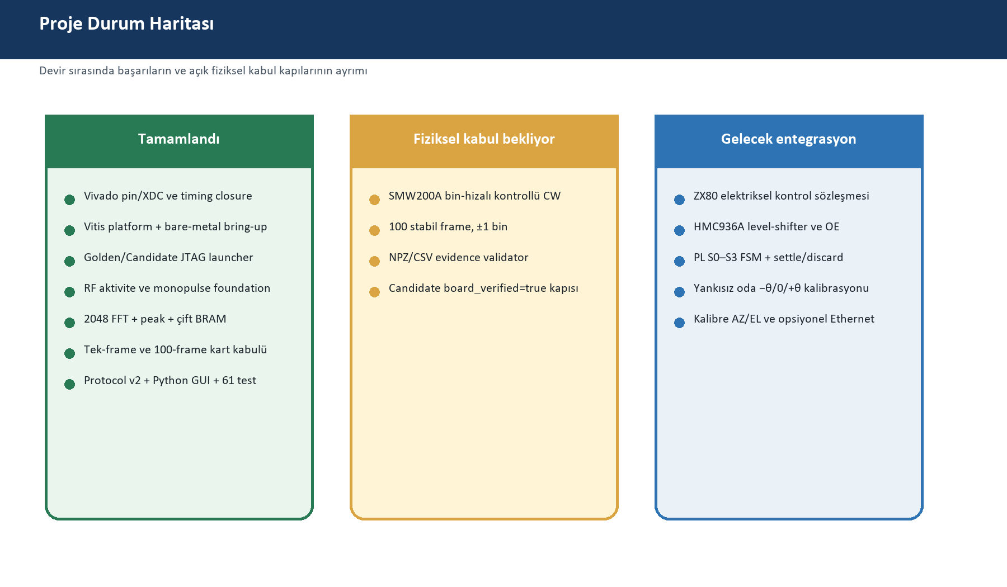
Şekil 1 — Güncel proje durumunun tamamlandı/açık/gelecek ayrımı.

Başlıca teslimler
- AXU4EVB-P + AD9364 temel bring-up: PMUFW, FPGA, DDR, SPI Rev 2 ve DMA kart çıktıları.
- Doğrulanmış Golden ve Candidate JTAG başlatıcıları; her açılışta XSCT komutlarını elle girme zorunluluğu kaldırıldı.
- 2048 noktalı Vivado FFT v9.1 yolu; tam 2048-bin spectrum, peak, magnitude-square ve çift atomik BRAM bankası.
- Altı deterministik vektörde gerçek Vivado FFT modeliyle bütün kompleks FFT ve güç kelimelerinde 0 LSB fark.
- Kartta tek-frame PL_FFT PASS ve 100 frame/1000 ms periyodik monitor PASS.
- Protocol v2 bare-metal UART servisi ve PySerial/NumPy/Matplotlib laboratuvar uygulaması; 61/61 host testi.
- Manual 50 dB gain-lock v2 Candidate; gain mode/readback telemetrisi ve frame-serisi gain değişimi reddi.
- Gelecek S0–S3 monopulse entegrasyonu için sınırlar, elektriksel riskler ve kalibrasyon kabul planı.
Bağlayıcı açık kapı SMW200A ile RXA girişine DC dışı, bin-hizalı kontrollü CW uygulanarak 100 ardışık frame için geçerli CRC, sıfır fatal flag, değişmeyen manual 50 dB gain ve beklenen peak'te ±1 bin kararlılığı kanıtlanmalıdır. Bu fiziksel kanıt alınmadan Candidate manifestinde board_verified=false korunur.

İçindekiler
1. Proje Tanımı, Amaç ve Kapsam
2. Araştırma, Gereksinim Teyidi ve Kaynak Önceliği
3. Sistem Donanımı ve Uçtan Uca Mimari
4. Geliştirme Ortamı ve Depo Düzeni
5. Vivado Donanım Tasarımı
6. Zamanlama Kapanışı ve Donanım Teslimi
7. Vitis Platformu ve Bare-metal Uygulama
8. JTAG Başlatma Zinciri ve Tekrarlanabilirlik
9. Bring-up Sorunları ve Kök Nedenler
10. AD9364 ve RF Aktivite Doğrulaması
11. Monopulse Gereksinimi ve Dört Durumlu Mimari
12. 2048 Noktalı PL FFT Tasarımı
13. Sayısal Doğrulama ve RTL Test Stratejisi
14. Kart Üstü FFT Kabulü
15. Bare-metal UART Protokolü
16. Python Laboratuvar Konsolu
17. Artefakt, Release ve Konfigürasyon Yönetimi
18. Doğrulama Sonuçları ve Kanıt Matrisi
19. Açık Riskler ve Teknik Borç
20. Kontrollü-CW Laboratuvar Kabul Prosedürü
21. ZX80/HMC936 S0–S3 Entegrasyon Planı
22. Yankısız Oda Kalibrasyon Planı
23. Geliştirici Devir Kılavuzu
24. Gelecek Yol Haritası
25. Sonuç ve Mühendislik Kazanımları
26. Sürekli Bare-Metal UDP FFT Aktarımı
27. Proje Teslim Kapanışı
Ekler A–G: yollar, komutlar, UART çıktıları, pin özeti, kontrol listeleri, sözlük ve kaynak dokümanlar
Not Belge Word'de açıldığında başlıklar Navigation Pane üzerinden de gezilebilir. İçindekiler listesi konu başlıklarını sabit ve hızlı bir devir referansı olarak verir.

1. Proje Tanımı, Amaç ve Kapsam

1.1 Problem tanımı
Başlangıçta elde bulunan ADI referans HDL projesinin AXU4EVB-P kartında bitstream üretmesi tek başına yeterli değildi. Kartın doğru FMC/LVDS pinleriyle çalışması, PS/PL ve DDR'nin güvenli başlatılması, AD9364'ün SPI üzerinden güvenilir tanınması, RF I/Q verisinin kayıpsız alınması ve geliştirilecek spektrum/monopulse yolunun tekrarlanabilir biçimde doğrulanması gerekiyordu.

1.2 Ana hedef
Temel hedef; AD9364'ten alınan 16-bit kompleks I/Q örneklerini AXU4EVB-P'nin programlanabilir mantığında 2048 noktalı FFT ile işlemek, tam spektrumu ve en yüksek tepeyi çıkarmak, veriyi bare-metal A53 üzerinden host bilgisayara aktarmak ve sistemi harici RF switch/faz kaydırıcı ile monopulse yön bulma deneylerine hazır hale getirmektir.

1.3 Kapsama dahil olanlar
- AXU4EVB-P kart ve AD9364/FMCOMMS uyumlu RF kartının şema ve kart kılavuzlarıyla teyidi.
- Vivado 2020.1 donanım projesinin pin/XDC, block design, synthesis, implementation ve timing doğrulaması.
- Vitis 2020.1 standalone platformu, PMUFW/FSBL ve A53 bare-metal uygulaması.
- Golden/Candidate JTAG başlatma otomasyonu ve DDR erişim kapısı.
- AD9364 güvenli RX-only kullanım, RF aktivite testi ve monopulse foundation yazılımı.
- 2048 noktalı FFT IP entegrasyonu, spectrum belleği, peak çıkarımı ve AXI-Lite kontrol.
- Python tabanlı laboratuvar konsolu, CRC/metadata doğrulama ve NPZ/CSV kanıt üretimi.
- Harici ZX80/HMC936 kontrolü ve yankısız oda kalibrasyonu için uygulanabilir devir planı.

1.4 Kapsam dışı veya sonraki faz
- Wi-Fi paket demodülasyonu veya protokol çözme; mevcut test yalnız RF enerji/burst aktivitesi algılar.
- PetaLinux, IIOD ve pyadi-iio üzerinden canlı kart kontrolü; Ethernet geleceğe açık bırakılmıştır.
- Kalibre dBm spektrum; mevcut Python grafiği kalibre edilmemiş bağıl FFT gücü gösterir.
- Fiziksel ZX80/HMC936 FPGA kontrolü ve açı kalibrasyonu; elektriksel sözleşme tamamlanmadan ürün kabulü sayılmaz.

2. Araştırma, Gereksinim Teyidi ve Kaynak Önceliği
Projenin ilk aşaması uygulamaya doğrudan geçmek yerine hedef donanımı ve mevcut tasarımın gerçek durumunu teyit etmeye ayrıldı. Eski Markdown notları faydalı tarihçe sağlasa da, bazı bölümler farklı RF kartlarına veya artık geçerli olmayan workspace yollarına atıf yapıyordu. Bu nedenle her önemli karar birincil teknik kanıtla karşılaştırıldı.

2.1 Kaynak önceliği
- Fiziksel kart üzerindeki ipek baskı, konektör etiketi ve gerçek kablo bağlantısı.
- Üretici şemaları ve kullanıcı kılavuzları: AXU4EVB-P, AD9364/FMCOMMS ve harici RF modülleri.
- Aktif Vivado block design, top-level portlar ve XDC pin eşlemeleri.
- Üretilmiş XSA/bitstream/ELF ve synthesis/implementation/timing raporları.
- Kart JTAG/PS_UART çıktıları, loglar, manifest ve SHA-256 kanıtları.
- Güncel project_situation_report, implementation_plan ve nihai tasarım planı.
- Eski sohbet/not dosyaları; yalnız tarihçe ve hipotez kaynağı olarak.

2.2 Kritik gereksinim düzeltmeleri
Konu | İlk varsayım / risk | Doğrulanmış karar
RF kartı | ADRV9008/9009 örneğiyle karışma | Hedef AD9364/FMCOMMS tasarımı; kaynak fmcomms2/axu4ev.
Alıcı sayısı | İki eşzamanlı RX varsayımı | AD9364 gerçek 1×1; S0–S3 durumları ardışık ölçülür.
RF switch | Model/bant belirsizliği | ZX80-DR230-S+ SPDT, DC–3 GHz.
Faz kaydırıcı | 2,4 GHz'de doğrudan kullanım | HMC936A 1,2–1,4 GHz; BDC sonrası uygun IF yolunda kullanılmalı.
Monopulse çıktı | Frame'ler arası kompleks faz oranı | Ardışık durumlar için güç-temelli normalize AZ/EL; kompleks değer diagnostik.
FFT teslimi | Yalnız peak | Tam 2048-bin spectrum + peak + metadata zorunlu.
Örnekleme | 61,44 MSPS varsayımı | Kartta kanıtlanan temel 30,72 MSPS; 61,44 ayrı performans kapısı.
Kaynak: design_requirements_review.md, design_req_review_2.md ve axu4ev_ad9364_fft_rf_switch_nihai_plan.md uzlaştırması.
Devir ilkesi Bir Markdown cümlesi gerçek kart çıktısıyla çelişirse kart kanıtı üstündür. Ancak kart çıktısı da kullanılan bitstream/ELF hash'iyle bağlanmadan genellenmemelidir.

3. Sistem Donanımı ve Uçtan Uca Mimari
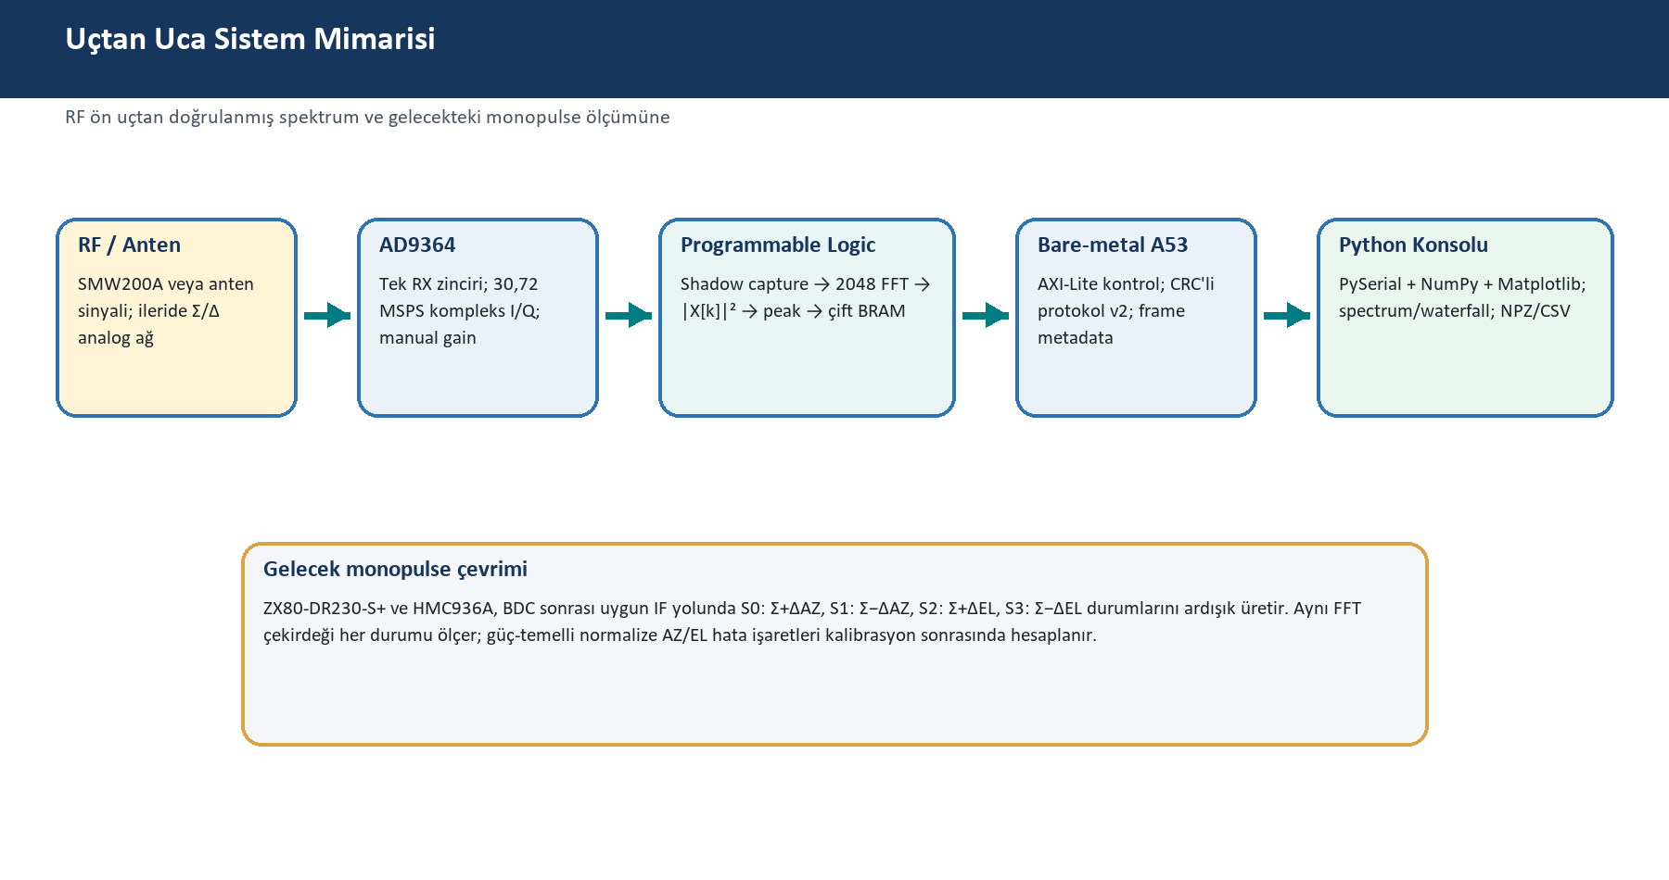
Şekil 2 — RF girişinden Python laboratuvar ekranına uçtan uca mimari.

3.1 Ana donanım bileşenleri
Bileşen | Rol | Güncel durum
ALINX AXU4EVB-P | Zynq UltraScale+ MPSoC taşıyıcı kart | Kart bring-up ve PL FFT doğrulandı.
XCZU4EV-SFVC784-1-I | A53 işlemci + programlanabilir mantık | Vivado/Vitis hedefi.
AD9364 RF kartı | Tek RX, kompleks I/Q, SPI kontrol | Rev 2 tanıma ve DMA/FFT doğrulandı.
JTAG + PS_UART | Programlama, debug ve laboratuvar veri yolu | 115200-8-N-1 UART; launcher otomatik.
R&S SMW200A | Kontrollü CW/RF kaynak | Fiziksel CW kabulü bekliyor.
ZX80-DR230-S+ | DC–3 GHz SPDT RF anahtar | Elektriksel/FPGA kontrol sözleşmesi açık.
EV1HMC936ALP6 | 1,2–1,4 GHz 6-bit faz kaydırıcı | BDC sonrası IF entegrasyonu planlandı.
Yankısız oda | Mekanik açı ve RF kalibrasyonu | −θ/0/+θ testleri gelecek aşama.
Şekil 3 — Laboratuvar kart, RF modül ve güç altyapısı.

3.2 Saat, veri ve kontrol düzlemleri
- Veri düzlemi: AD9364 paralel LVDS I/Q → ADI ADC core → shadow FFT yolu → spectrum BRAM.
- Kontrol düzlemi: A53 → AXI-Lite → FFT capture/status; AD9364 register ayarları SPI üzerinden no-OS sürücüsüyle.
- Host düzlemi: PS_UART → sürümlü binary protokol → PySerial → NumPy/Matplotlib.
- Gelecek RF kontrol düzlemi: PL FSM → level-shifter/OE → ZX80 ve HMC936A → state-tag S0–S3.
Güvenlik sınırı Harici RF modüllerinin kontrol gerilimleri doğrudan PL pinlerine bağlanmamalıdır. HMC936A ve ZX80 için VDD, logic-high/low, aktif seviye, OE ve power-up durumu ölçülmeden FPGA sürüşü yapılmaz.

4. Geliştirme Ortamı ve Depo Düzeni

4.1 Araç zinciri
Katman | Araç / sürüm | Kullanım
Donanım tasarımı | Xilinx Vivado 2020.1 | IP Integrator, synthesis, implementation, bitstream, timing.
Gömülü yazılım | Xilinx Vitis 2020.1 | Platform, standalone BSP, PMUFW/FSBL ve A53 uygulaması.
RF sürücüsü | Analog Devices no-OS | AD9361/AD9364 ortak sürücü ve AXI core kontrolü.
Host doğrulama | Python 3.12 | PySerial, NumPy, Matplotlib, unittest.
Sürüm kontrolü | Git/GitHub | Worktree, codex/ branch, immutable release/candidate artefaktları.

4.2 Güncel proje kökü
C:\Users\DELL\Desktop\Yazilim\FPGA-Profen-Worktrees\axu4ev-ad9364-monopulse
Geliştirme ayrı worktree'de yapılmıştır. Böylece ana depo ve başka FPGA denemeleriyle karışmadan, Vivado/Vitis artefaktları ve raporlar aynı branch bağlamında tutulmuştur. Güncel branch codex/axu4ev-monopulse-lab-console'dur.

4.3 Önemli klasörler
Yol | İçerik
Related-Docs\hdl-main\projects\fmcomms2\axu4ev | Aktif ADI/AXU4EV Vivado proje kaynakları.
Related-Docs\hdl-main\library\axi_ad9364_fft_capture | PL FFT capture/replay/peak/spectrum IP kaynakları.
vitis2\workspace | Güncel Vitis platform ve ad9364app çalışma alanı.
PROJECT\tools | Golden/Candidate launcher ve doğrulama araçları.
PROJECT\releases\axu4ev-ad9364 | Değişmez Golden release.
PROJECT\candidates\axu4ev-ad9364 | Tek-frame, monitor ve live-lab Candidate paketleri.
PROJECT\lab_console | Python protokol, seri istemci, model, GUI ve storage.
PROJECT\tests | TCL/PowerShell/Python doğrulama ve evidence araçları.
PROJECT\reports | Güncel planlar, durum raporları, tasarım ve laboratuvar kanıtları.
Workspace kuralı Vitis Eclipse metadata'sı out-of-date veya silinmiş klasör uyarıları verebilir. Platformu körlemesine yeniden oluşturmak yerine önce XSA yolu, platform domain'i, gerçek ELF ve Candidate manifesti kontrol edilmelidir.

5. Vivado Donanım Tasarımı

5.1 Referans tasarımın uyarlanması
Aktif donanım tabanı Analog Devices HDL deposundaki fmcomms2/axu4ev projesidir. Proje AXU4EVB-P için yeniden oluşturulmak yerine mevcut blok tasarım korunarak şema, top-level portlar ve FMC pinleri arasında üçlü eşleme yapılmıştır. Böylece ADI IP zincirinin DMA ve transceiver davranışı bozulmadan kart uyarlaması kapatılmıştır.

5.2 FMC/LVDS constraint düzeltmeleri
Sinyal | Kart/FMC eşlemesi | Uygulanan constraint
RX_DATA_CLK | LA00_CC, L3/L2 | LVDS; DIFF_TERM_ADV TERM_100; rx_clk 4,00 ns.
RX_FRAME | LA01_CC, L7/L6 | LVDS; doğru P/N eşlemesi.
FB_CLK / TX_CLK | LA08, N7/N6 | LVDS feedback clock pin düzeltmesi.
RX veri portları | 16 LVDS giriş | Her porta DIFF_TERM_ADV TERM_100.
SPI chip-select | AD9364 CS | Power-up kararlılığı için pull-up.
Kaynak: Aktif XDC, AXU4EVB-P şeması ve AD9364/FMCOMMS şema eşlemesi.
RX clock 4,00 ns olarak tanımlanmış, temiz synthesis/implementation çalıştırılmış ve DRC hataları kapatılmıştır. Harici giriş/çıkış delay değerleri ölçülmüş board timing verisi olmadığı için uydurulmamış; bu sınır raporda açık bırakılmıştır.

5.3 FFT shadow path
FFT yolu mevcut ADI DMA akışına geri basınç uygulamayan bir shadow tap olarak eklenmiştir. Capture tarafı ADC saat alanında exact 2048 kompleks örnek toplar; store-and-forward RAM üzerinden AXI4-Stream replay yapılır. Bu karar, FFT çekirdeğinin tready veya latency davranışının ana DMA yolunu durdurmasını engeller.
- Capture request busy iken yeni istek reddedilir.
- Soft reset, abort ve stale-epoch durumları sticky status olarak görünür.
- CDC geçişleri tek-bit toggle/ack ve kontrollü veri sahipliğiyle ayrıştırılır.
- Spectrum bankası atomik olarak yalnız tam frame sonunda yayınlanır.
- Bank overrun, FFT error ve overflow durumları yazılıma raporlanır.

5.4 Block design uyarıları
Block design açılırken eski özel interface tanımlarına ilişkin packed_fifo_wr/fifo_wr abstraction uyarıları görülebilir. Bu uyarılar projeyi yalnız ekran görüntüsü amacıyla açarken kritik değildir; ancak block design'i değiştirmek, upgrade etmek veya regenerate output products yapmak için doğru ADI IP repository path'leri yüklenmeden kaydetme yapılmamalıdır.

6. Zamanlama Kapanışı ve Donanım Teslimi

6.1 Routed timing özeti
Ölçüm | Sonuç | Yorum
Setup WNS | +0,121 ns | Pozitif; setup kapanışı sağlandı.
Setup TNS | 0,000 ns | Başarısız setup endpoint yok.
Hold WHS | +0,010 ns | Pozitif; hold kapanışı sağlandı.
Hold THS | 0,000 ns | Başarısız hold endpoint yok.
Pulse width | +0,437 ns | Pozitif.
Failing endpoints | 0 | Tüm kullanıcı timing constraint'leri sağlandı.
Kaynak: Routed Candidate timing summary; all user specified timing constraints are met.
Timing sınırı Pozitif iç timing sonuçları kart dışı setup/hold marjlarını otomatik kanıtlamaz. AD9364/FMC dış gecikmeleri ölçülürse set_input_delay/set_output_delay constraint'leri ayrıca eklenmeli ve timing yeniden kapatılmalıdır.

6.2 XSA ve bitstream handoff
Implementation tamamlandıktan sonra bitstream içeren XSA üretilmiş ve Vitis platformuna aktarılmıştır. Vitis tarafında kullanılan bitstream/XSA ile Candidate paketindeki artefaktın hash'i eşleşmeden kart kabulü genellenmemelidir. Bu nedenle release manifestleri uygulama ELF, bitstream, PMUFW, psu_init.tcl ve XSA SHA-256 değerlerini birlikte taşır.

7. Vitis Platformu ve Bare-metal Uygulama

7.1 Platform katmanı
Güncel Vitis çalışma alanında sdr_hw/fmcomms2_axu4ev_hw platformu, psu_cortexa53_0 üzerinde standalone_domain, zynqmp_fsbl ve zynqmp_pmufw bileşenlerini içerir. Uygulama ad9364app_system altında ad9364app olarak derlenir.
- PMU firmware hedefi psu_pmu_0 ve mb-gcc olarak düzeltildi.
- A53 uygulaması psu_cortexa53_0 / standalone_domain ile eşlendi.
- AD9364 seçimi AD9361_DEVICE=0 ve AD9364_DEVICE=1 olarak doğrulandı.
- FSBL OCM taşması ve eski platform metadata sorunları giderildi.
- Header/index uyarıları Build Project/Clean/Index Rebuild ile platform gerçek build durumundan ayrıştırıldı.

7.2 AD9364 sürücü adlandırması
Normal görünen ad UART'ta ad9361_init veya cf-ad9361-lpc yazması AD9361 cihazı kullanıldığı anlamına gelmez. Analog Devices no-OS yazılımı AD9361/AD9364 ailesi için ortak sürücü ve çekirdek adlarını kullanır; PRODUCT_ID ve derleme seçimi cihazı belirler.

7.3 Temel uygulama akışı
- Platform ve AD9364 no-OS sürücülerini başlat.
- SPI üzerinden ürün kimliği/revizyonunu doğrula.
- RX LO, sample rate, bandwidth ve gain profilini uygula.
- ADI ADC/DDS core'larını başlat.
- DMA veya PL FFT capture işlemini tetikle.
- Sonucu UART'ta PASS/FAIL ve stage/error koduyla yayınla.

8. JTAG Başlatma Zinciri ve Tekrarlanabilirlik
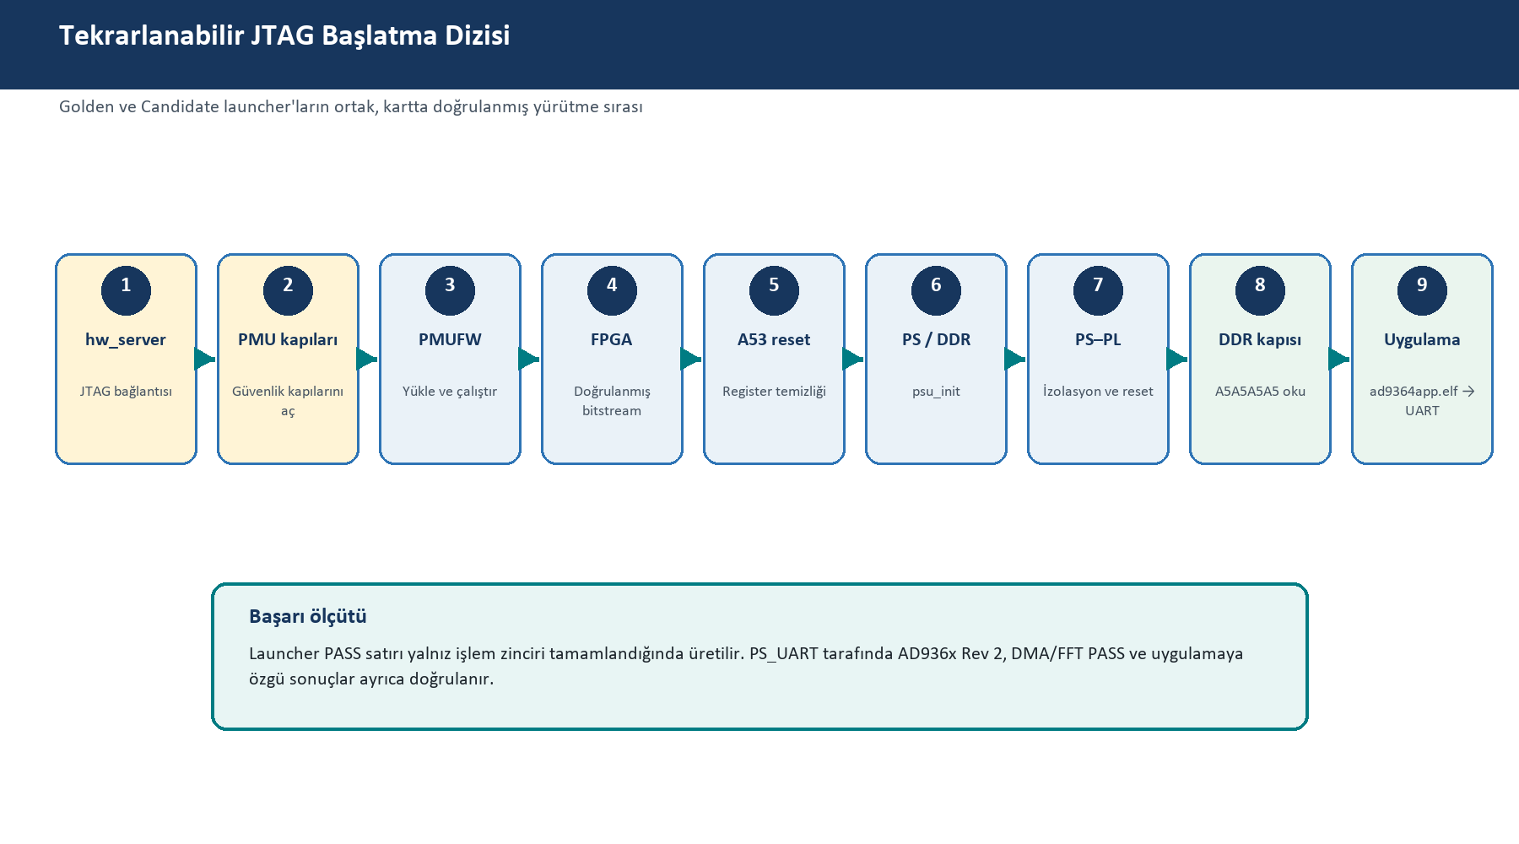
Şekil 4 — Kartta doğrulanmış dokuz adımlı JTAG başlatma sırası.

8.1 Neden özel launcher gerekti?
Vitis'in varsayılan Run/Debug akışı bazı oturumlarda PMUFW'yi çalıştırmadan veya PS–PL izolasyonunu doğru kaldırmadan uygulamayı yüklemeye çalıştı. Bunun sonucu instruction transfer timeout, memory write error, AD9364 PRODUCT_ID 0x00/0xFF ve SPI erişim hataları oldu. Kartta çalışan sıra XSCT komutlarıyla izole edilip tek komutluk launcher'a dönüştürüldü.

8.2 Golden ve Candidate ayrımı
Paket | Amaç | Kural
Golden | Bilinen iyi temel bring-up ve regresyon | Değişmez; CURRENT işaretçisi doğrulanmış release'e gider.
Candidate | Yeni FFT/lab/monopulse davranışının kart kabulü | Manifest, hash ve kart kanıtıyla yükseltilir.

8.3 Kullanılan başlatıcılar
PROJECT\tools\Start-Axu4evAd9364Golden.cmd
PROJECT\tools\Start-Axu4evAd9364Candidate.cmd
PROJECT\tools\Invoke-Axu4evAd9364Launch.ps1
Candidate launcher proje kökünü kendi konumundan bulur; sabit workspace yoluna bağımlı değildir. Böylece worktree başka bir klasöre taşındığında da manifestteki bitstream, PMUFW, psu_init.tcl ve uygulama ELF'iyle çalışabilir.

9. Bring-up Sorunları ve Kök Nedenler
Belirti | Kök neden / teşhis | Kalıcı yaklaşım
fmcomms2_axu4ev_hw out-of-date | XSA/platform metadata ve Eclipse index uyuşmazlığı | Gerçek XSA yolu; platform refresh/build; gerekirse yeniden import.
sleep.h/xil_io.h bulunamadı | PMUFW BSP include path/index | Platform Build Project, ardından C/C++ index rebuild.
PMU-FW is not running | Varsayılan debug konfigürasyonu yalnız A53 ELF'i indiriyor | Launcher PMUFW'yi önce yükleyip çalıştırır.
Instruction transfer timeout | A53/PS uygunsuz reset veya PS init sırası | Cold power cycle; PSU gate; PMUFW; FPGA; PS/DDR/PS-PL init.
PRODUCT_ID 0x00 | PS–PL boundary veya SPI core hazır değil | psu_ps_pl_isolation_removal ve psu_ps_pl_reset_config.
PRODUCT_ID 0xFF | SPI MISO sürekli high / peripheral kilitli | Kartı 10–15 s tamamen enerjisiz bırak; kablo/güç/SPI kontrolü.
PL_FFT CAPTURE error=-6 | Kart bağlantısı/ilk capture transient'i | Kartı yeniden bağla; launcher'ı tekrar çalıştır; persistent ise status register/log incele.
PS init mask poll timeout | Kart kapalı veya güç/clock hazır değil | Kart beslemesini doğrula, cold start ve launcher tekrarı.

9.1 Teşhis prensipleri
- Önce güç, JTAG target listesi ve kartın cold-start durumu kontrol edilir.
- Tek bir Vitis GUI hata mesajı gerçek build başarısızlığı kabul edilmez; console ve artefakt zamanı karşılaştırılır.
- AD9364 init hatasında PL/SPI/PS init ayrımı yapılmadan RF register kodu değiştirilmez.
- Başarılı bir UART satırı kullanılan artefakt hash'i ve launcher loguyla birlikte saklanır.
- Aynı blokaj üç kez körlemesine tekrarlanmaz; alternatif kısa workspace veya bilinen iyi BSP kullanılır.

10. AD9364 ve RF Aktivite Doğrulaması

10.1 Temel kart kabulü
cf-ad9361-lpc: Successfully initialized (61439514 Hz)
ad9361_init : AD936x Rev 2 successfully initialized
cf-ad9361-dds-core-lpc: Successfully initialized (61439514 Hz)
DMA_EXAMPLE: address=0x60c00 samples=65536 channels=2 bits=16
Done.
Bu çıktı PMU/PS/PL başlatmanın, SPI ürün tanımanın, ADI AXI core'larının ve ilk DMA örnek aktarımının birlikte çalıştığını gösterir. DMA satırındaki channels=2, AD9364 üzerinde iki bağımsız RF RX zinciri bulunduğu şeklinde yorumlanmamalıdır; I/Q veya core veri organizasyonuna aittir.

10.2 RX-only ve 2,4 GHz aktivite testi
Donanımın gerçek RF etkinliğine tepki verdiğini düşük riskle göstermek için telefon hotspot'u kontrollü kaynak olarak kullanıldı. Hotspot kapalıyken baseline, açık ve trafik aktifken active tarama yapıldı. 1–13 kanalları boyunca RSSI, bağıl güç, peak, clipping, burst yüzdesi ve DMA durumu ölçüldü; kanal 6 en belirgin farklardan biri olarak seçildi.
- RX_ONLY: PASS, RXB, 30,72 MSPS, 18 MHz.
- Baseline ve active taramalarda her kanal 250 ms dwell ile ölçüldü.
- Seçilen kanal için 10 s monitor çalıştırıldı.
- PLATFORM: PASS, RF_ACTIVITY: PASS ve WIFI_RF_TEST: PASS alındı.
- Test, paket çözmez; yalnız RF enerji ve burst aktivitesini kanıtlar.
Giriş ayrımı Tarihsel Wi-Fi RF testi RXB kullanmıştır. Güncel monopulse-live-lab-v2 kontrollü-CW testi RX channel 0 / A_BALANCED yani RXA girişinden yapılacaktır.

11. Monopulse Gereksinimi ve Dört Durumlu Mimari
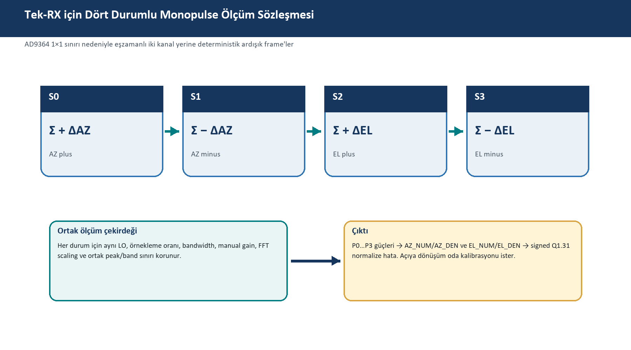
Şekil 5 — Tek AD9364 RX için ardışık S0–S3 ölçüm sözleşmesi.

11.1 Nihai analog durumlar
S0 = Σ + ΔAZ
S1 = Σ − ΔAZ
S2 = Σ + ΔEL
S3 = Σ − ΔEL
Dört durum harici anahtar/faz ağı tarafından oluşturulur ve aynı AD9364 RX ile ardışık olarak ölçülür. Her state değişiminden sonra ölçülmüş settle süresi kadar beklenir; gerekli discard frame'ler atılır; yalnız daha sonra alınan exact 2048-sample frame geçerli sayılır.

11.2 Güç-temelli normalize hata
AZ_NUM = P(S0) - P(S1) AZ_DEN = P(S0) + P(S1)
EL_NUM = P(S2) - P(S3) EL_DEN = P(S2) + P(S3)
e_AZ = AZ_NUM / AZ_DEN e_EL = EL_NUM / EL_DEN
P(Si), ortak peak çevresindeki ±2 bin CW gücü veya tanımlı band-power toplamıdır. Sonuç signed Q1.31 olarak temsil edilir. Payda küçükse sonuç geçersiz işaretlenir. Ardışık frame'ler nedeniyle kompleks faz oranı ürün kabulü olarak kullanılmaz; peak Re/Im yalnız diagnostik olarak saklanabilir.

11.3 Monopulse foundation kabulü
MONOPULSE_RF: PASS fs=30720000 bw=10000000 lo=2400000000 gain=71 tx_att=89750
MONOPULSE_FOUNDATION: PASS
Kabul sınırı Bu PASS; RF profilinin, yazılım matematiğinin ve ortak peak yaklaşımının foundation kabulüdür. ZX80/HMC936 fiziksel kontrolü veya kalibre açı doğruluğu değildir.

12. 2048 Noktalı PL FFT Tasarımı

12.1 İşlem zinciri
AD9364 I0/Q0
→ backpressure-free shadow capture
→ 2048-sample store-and-forward RAM
→ AXI4-Stream replay
→ Vivado FFT v9.1
→ magnitude-square + peak
→ 2 × 2048-word atomik spectrum BRAM
→ AXI-Lite control/status

12.2 Sayısal sözleşme
Özellik | Değer
FFT boyutu | 2048
Giriş | 16-bit signed I + 16-bit signed Q
Örnekleme | 30,72 MSPS
Bin aralığı | 15 kHz/bin
Çıkış sırası | Natural order
FFT scaling schedule | 0x6AB, toplam 2^-12
Güç | 33-bit magnitude-square; spectrum kelimesi 64-bit
Spectrum belleği | 2 × 2048 kelime ping-pong
Kaynak | 8 RAMB36, 0 LUTRAM (mevcut doğrulanmış yapı)
Kontrol | AXI-Lite; sticky status, W1C ve IRQ

12.3 Frame ve bank sahipliği
Capture bankası yazılım tarafından okunurken diğer bank yeni frame için doldurulur. Tam FFT tamamlanmadan aktif bank pointer'ı değişmez. Böylece Python tarafı yarısı eski, yarısı yeni spectrum görmez. Bank tüketilmeden üzerine yazma gerekirse overrun bayrağı set edilir ve veri geçersiz sayılır.

12.4 Hata görünürlüğü
- Capture busy rejection ve exact frame length kontrolü.
- FFT event/status error ve overflow bayrakları.
- CDC epoch uyuşmazlığı ve reset sonrası stale cevap reddi.
- AXI-Lite register snapshot ve write-one-to-clear sticky bitler.
- Spectrum CRC ve frame ID ile host tarafında bütünlük kontrolü.

13. Sayısal Doğrulama ve RTL Test Stratejisi

13.1 Katmanlı doğrulama
- Python/NumPy bit-doğru referans modelini tanımla.
- Vivado 2020.1 Xilinx FFT C modelini aynı scaling/natural-order sözleşmesiyle çalıştır.
- RTL testbench'te capture, replay, tvalid/tready, reset ve bank sahipliğini doğrula.
- Bütün 2048 kompleks FFT çıkışını ve 2048 güç kelimesini byte/LSB seviyesinde karşılaştır.
- Peak bin/power ve full-spectrum CRC'yi doğrula.
- Kartta tek-frame ve ardından 100-frame periyodik kabulü gerçekleştir.

13.2 Deterministik test vektörleri
- Sıfır frame ve temel reset davranışı.
- Tek kompleks ton; exact peak bin.
- Negatif ve pozitif frekans natural-order yerleşimi.
- İki ton ve peak seçimi.
- Yakın full-scale vektör; overflow/scaling davranışı.
- Deterministik pseudo-random kompleks frame.
Bit-doğru sonuç Altı vektörün tamamında 2048 kompleks FFT sonucu ve 2048 magnitude-square kelimesi, gerçek Vivado FFT modeliyle 0 LSB farkla geçti.

13.3 Negatif testler
Backpressure, erken/eksik frame, abort, soft reset, eşzamanlı capture isteği, bank tüketmeme, stale epoch, yanlış protokol uzunluğu, CRC bozulması ve reserved-bit kullanımına yönelik negatif testler eklenmiştir. Bu testler, yalnız nominal tonu geçirmek yerine hata durumunun görünür ve fail-closed olmasını sağlar.

14. Kart Üstü FFT Kabulü

14.1 Tek-frame Candidate
PL_FFT: PASS frame=1 bank=0 peak_bin=88 crc=aaa532ad
Bu çıktı; bitstream, PMUFW, PS/DDR/PS-PL init, AD9364, capture komutu, exact 2048 sample, FFT ve spectrum bankasının kartta birlikte çalıştığını kanıtladı. İlk denemede görülen PL_FFT CAPTURE error=-6 kartın yeniden bağlanması ve Candidate launcher'ın tekrar çalıştırılmasıyla kalıcı olmadan giderildi.

14.2 100-frame periyodik monitor
PL_FFT_MONITOR: START frames=100 interval_ms=1000 bins=2048
...
PL_FFT_MONITOR: PASS frames=100 interval_ms=1000
- 100 sıralı frame ve 1000 ms capture aralığı.
- Her frame için exact 2048 sample, frame ID, bank, peak metadata ve spectrum CRC.
- Strict PuTTY log parser ile sıra, format ve final PASS doğrulaması.
- Candidate manifestinde application/bitstream/PMUFW hash bağlama.
Peak bin değişimi neden normaldi? Monitor sırasında kontrollü CW bağlı değildi. Ortam gürültüsü ve düşük seviyeli spur'lar arasında en büyük bin frame'den frame'e değişebilir. Bu sonuç transport/control kabulüdür; RF performans kabulü değildir.

15. Bare-metal UART Protokolü

15.1 Amaç
PetaLinux ve IIOD yükü eklenmeden gerçek 2048-bin spectrumun host bilgisayara taşınması için A53 bare-metal servis geliştirilmiştir. Servis PL FFT register'larını kontrol eder, tam bankayı okur ve PS_UART üzerinden sürümlü binary mesaj gönderir.

15.2 Protocol v2 mesajları
Mesaj | İşlev | Doğrulanan alanlar
GET_INFO | Sabit çalışma sözleşmesini döndürür | Release, FFT size, LO, Fs, BW, gain mode/dB.
CAPTURE_ONCE | Tek frame capture ve spectrum | Frame ID, RF state, bank, peak, 2048×uint64, flags, CRC.
ERROR | Fail-closed hata cevabı | Stage, signed error code ve sequence.

15.3 Bütünlük ve yeniden senkronizasyon
Mesaj zarfı magic, protocol version, message type, sequence, payload length ve CRC taşır. Python decoder seri hatta gürültü, fragmentation veya bozuk CRC gördüğünde bir sonraki geçerli zarfı arar. Yanlış sürüm, reserved feature bitleri, yanlış 2048-bin uzunluğu veya gain değişimi kabul edilmez.

15.4 Gain-lock v2
Ölçüm tekrarlanabilirliği RX0 RF_GAIN_MGC modunda 50 dB'e kilitlenir. Mod ve gain başlangıçta ve her frame öncesi donanımdan geri okunur; INFO/SPECTRUM mesajlarına yazılır. Host, frame serisinde gain değişirse ölçümü reddeder.

16. Python Laboratuvar Konsolu

16.1 Mimari
PL spectrum BRAM → A53 protocol v2 → PS_UART → PySerial → NumPy model → Matplotlib → NPZ/CSV evidence

16.2 Kullanıcıya sunulan bilgiler
- Canlı 2048-bin FFT spektrumu ve son 32 frame waterfall.
- Peak bin, baseband offset ve RF frekansı.
- Kalibre edilmemiş bağıl peak gücü.
- LO, sample rate, bandwidth, manual gain ve RF state.
- Frame ID, bank, sequence, protocol CRC ve hardware health flags.
- Tam frame NPZ ve özet CSV kaydı.
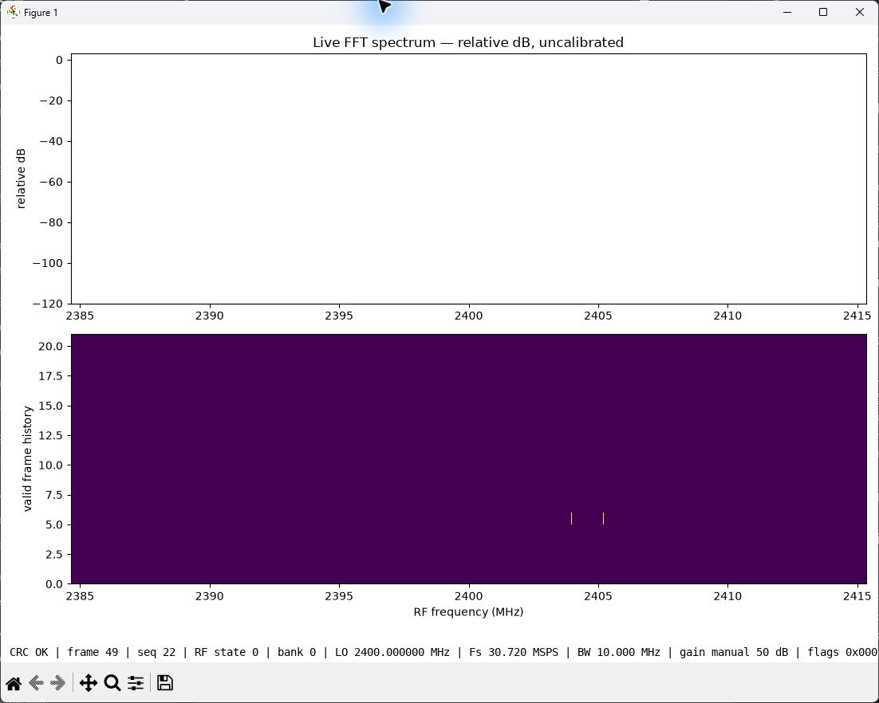
Şekil 6 — Gerçek kart, harici RF kaynağı olmadan Python canlı FFT preflight ekranı.
Grafik yorumu Harici sinyal olmadan mevcut FFT scaling düşük seviyeleri sıfıra indirebilir. Bu ekran RF hassasiyet kabulü değil; JTAG/UART/CRC/metadata ve görüntüleme zincirinin çalıştığını gösterir.

16.3 Yazılım testleri
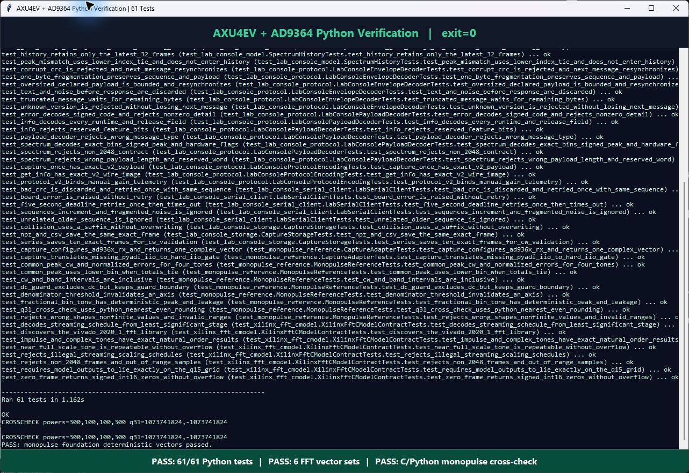
Şekil 7 — Protocol/model/storage/serial/FFT referansı için 61/61 Python test sonucu.
Testler; protocol v2, fragmentation/resync, CRC reddi, exact 2048-bin payload, spectrum sırası, peak frekansı, 32-frame history, NPZ/CSV eşleşmesi, timeout/retry, gain telemetrisi, sentetik CW doğrulayıcı ve Xilinx FFT referans sözleşmesini kapsar.

16.4 Neden pyadi-iio kullanılmadı?
pyadi-iio yaklaşımı Linux/IIOD bulunan AD936x platformları için faydalıdır; mevcut kart teslimi bare-metal ve PS_UART tabanlıdır. Bu nedenle pyadi-iio adapter'ı yalnız software-only biçimde değerlendirildi; canlı kart erişimi mevcut teslimin parçası yapılmadı. Bu karar, staj süresinde gereksiz PetaLinux entegrasyon yükü eklemeden kritik ölçüm zincirini kapatmıştır.

17. Artefakt, Release ve Konfigürasyon Yönetimi

17.1 Golden release
PROJECT\releases\axu4ev-ad9364\2026-07-16-bringup-v1
Golden release temel kart bring-up için bilinen iyi PMUFW, bitstream, psu_init.tcl ve uygulama artefaktlarını taşır. CURRENT işaretçisi bu pakete yönelir. Golden, yeni deneylerle üzerine yazılmaz; regresyon referansı olarak korunur.

17.2 Güncel live-lab Candidate
PROJECT\candidates\axu4ev-ad9364\monopulse-live-lab-v2
Artefakt | SHA-256 / bilgi
Kaynak commit | 3f88ccc7e85eaab34f197dd9dda4a3e136285c32
ad9364app.elf | E05CA5EB83CC3E94BC05F55E52C1A076979FD2A66D8E19EBBE822DAF4FE7C01F
system_top.bit | ECDD9378FF9EBB3D0BD6BAD1C8C3FA6DD3E88C578087C51F219D78EAD13C6CCC
PMUFW | 9AABFD07EA03CBEE81A27E1B22BF9ADF86AACB919A865F8D6AA5A09AF360D3AB
psu_init.tcl | CDC1A5C457B0A77B8A2BB43AEF4D046889A1B4F3E60992819379F31D28C1539B
XSA | 672A431A3698DFB841AD0F09A8605CD1D125314FCB6333E49A60727E8B42E574
Fiziksel kabul | board_verified=false — kontrollü CW bekleniyor

17.3 Release ilkeleri
- Üretilmiş Vivado/Vitis klasörleri kaynak kod yerine doğrulanmış paket olarak ele alınır.
- Candidate manifesti artefakt boyutlarını, hash'leri, kaynak commit'i ve acceptance durumunu taşır.
- Kart logu aynı Candidate kimliğiyle saklanır; yalnız kopyalanmış UART metni kabul kanıtı sayılmaz.
- board_verified=true yalnız fiziksel test ve evidence validator PASS sonrasında verilir.
- Golden pakete dokunulmaz; yeni davranış ayrı Candidate sürümü olarak üretilir.

18. Doğrulama Sonuçları ve Kanıt Matrisi
Katman | Test / kanıt | Sonuç | Sınır
Şema/XDC | FMC pin ve top-level eşleme | Tamamlandı | Harici I/O delay ölçümü açık.
Vivado | Synthesis/implementation/DRC | Tamamlandı | Doğrulanmış Candidate artefaktı.
Timing | WNS +0,121 ns; TNS 0 | Tamamlandı | İç timing closure.
Vitis | PMUFW/platform/app build | Tamamlandı | Vitis 2020.1.
JTAG | Golden/Candidate launcher + DDR kapısı | Tamamlandı | PS_UART ayrıca kontrol edilir.
AD9364 | Rev 2 SPI + DMA 65.536 sample | Tamamlandı | Temel bring-up.
RF aktivite | 2,4 GHz baseline/active | Tamamlandı | Paket decode yok.
Monopulse matematik | S0–S3, Q1.31, guard | Tamamlandı | Fiziksel switch/açı yok.
FFT model | 6 vektör, 2048 kompleks + güç | Tamamlandı | 0 LSB fark.
Kart FFT | Tek-frame + 100-frame monitor | Tamamlandı | Kontrollü CW yok.
Host | 61 Python testi | Tamamlandı | Software-only + kart preflight.
Kart/host preflight | 10 frame, CRC, flags=0, gain 50 dB | Tamamlandı | Harici RF yok.
Kontrollü CW | 100 frame ±1 bin | Açık | SMW200A ve RXA bağlantısı gerekli.
ZX80/HMC936 | Elektrik/FSM/S0–S3 | Gelecek | Level-shifter ve pin sözleşmesi açık.
Açı kalibrasyonu | −θ/0/+θ | Gelecek | Yankısız oda gerekli.
Genel kabul Platform, sayısal işlem ve host araçları doğrulanmıştır. Ürünün RF peak performansı ve monopulse açı doğruluğu henüz fiziksel kabul almamıştır; rapor bu iki sonucu özellikle tamamlanmış göstermemektedir.

19. Açık Riskler ve Teknik Borç
Risk | Etkisi | Azaltma / kabul kapısı
Kontrollü CW kanıtı eksik | Peak/frekans doğruluğu fiziksel olarak bağlanmamış | RXA, bin-hizalı CW, 100 frame, ±1 bin validator.
Harici modül logic seviyeleri | PL veya RF modül hasarı | Datasheet + DMM/oscilloscope + level-shifter/OE.
HMC936A bant sınırı | Yanlış RF noktada yüksek kayıp/işlevsizlik | BDC IF merkezini ölç ve 1,2–1,4 GHz içinde doğrula.
State settle belirsiz | S0–S3 frame'lerinde önceki durum sızıntısı | Scope/RF ölçümüyle settle ve discard frame belirle.
Ardışık ölçümde kaynak değişimi | Normalize hata bias | Kısa çevrim, manual gain, ortak peak ve zaman etiketi.
Kalibre edilmemiş bağıl güç | Grafiğin dBm sanılması | UI/raporda relative dB, uncalibrated etiketi.
Dış I/O delay constraint'i yok | Kart dışı timing marjı bilinmiyor | Ölçülmüş board timing verisiyle constraint.
Vitis uzun Windows yolu | BSP self-lock/metadata hatası | Kısa build workspace ve sınırlı retry.
DC guard eşitlik semantiği | Sıfır spectrumda bin 0/1 farkı | Host ve RTL tie-break sözleşmesini tekleştir.

19.1 Yapılmaması gerekenler
- Golden release dosyalarının üzerine Candidate artefaktı kopyalama.
- Block design repository uyarıları varken projeyi upgrade/save etme.
- PRODUCT_ID 0x00/0xFF hatasını sürücüde cihaz kimliği sabitleyerek gizleme.
- Harici RF switch/faz kaydırıcı kontrol pinlerini level-shifter doğrulanmadan doğrudan PL'ye bağlama.
- Kontrollü CW olmadan değişen gürültü peak'lerini FFT doğruluk veya anten yönü kanıtı sayma.
- AGC açıkken S0–S3 güç oranlarından monopulse sonuç üretme.

20. Kontrollü-CW Laboratuvar Kabul Prosedürü

20.1 Test çalışma noktası
Parametre | Değer
Candidate | monopulse-live-lab-v2
Fiziksel giriş | RXA / RX channel 0 / A_BALANCED
LO | 2,400000 GHz
Sample rate | 30,72 MSPS
RX bandwidth | 10 MHz
Gain | Manual 50 dB
FFT | 2048, natural order, 15 kHz/bin
Önerilen CW 1 | 2,400300 GHz → beklenen bin 20
Alternatif CW | 2,401500 GHz → beklenen bin 100

20.2 Güvenli bağlantı
- SMW200A RF çıkışını kapalı ve düşük seviyede başlat.
- Uygun attenuator/DC-block gereksinimini laboratuvar sorumlusu ile doğrula.
- SMW200A A çıkışını AD9364 RXA girişine bağla; TX portlarına bağlama.
- Kart, JTAG ve PS_UART bağlantısını yap; PuTTY'yi 115200-8-N-1 aç.
- Candidate launcher'ı çalıştır ve READY/AD936x Rev 2 satırlarını doğrula.
- CW frekansını bin-hizalı seç; RF seviyesini yavaşça artır, clipping/fatal flag'i izle.
- Python uygulamasıyla önce tek frame, sonra 10 ve son olarak 100 frame kaydet.
- Evidence validator ile manifest hash, CRC, 2048 bin, gain ve ±1 bin kararlılığını doğrula.

20.3 Kabul ölçütleri
- 100 ardışık ve monoton frame ID.
- Her frame exact 2048 spectrum kelimesi ve geçerli protocol CRC.
- hardware_flags=0; capture/FFT/overflow/CDC/bank hatası yok.
- Gain mode manual ve gain 50 dB bütün frame'lerde değişmez.
- Peak, beklenen binin ±1 aralığında.
- NPZ ve CSV aynı frame kimliklerine ve Candidate hash'lerine bağlı.
- Sonuç alındıktan sonra yeni fiziksel kanıtlı manifestte board_verified=true.
RF güvenliği Sinyal jeneratörü çıkış seviyesi AD9364 RX maksimum güvenli girişinin altında tutulmalıdır. Şüphede attenuator kullanın; bağlantı değiştirirken RF output kapalı olsun.

21. ZX80/HMC936 S0–S3 Entegrasyon Planı
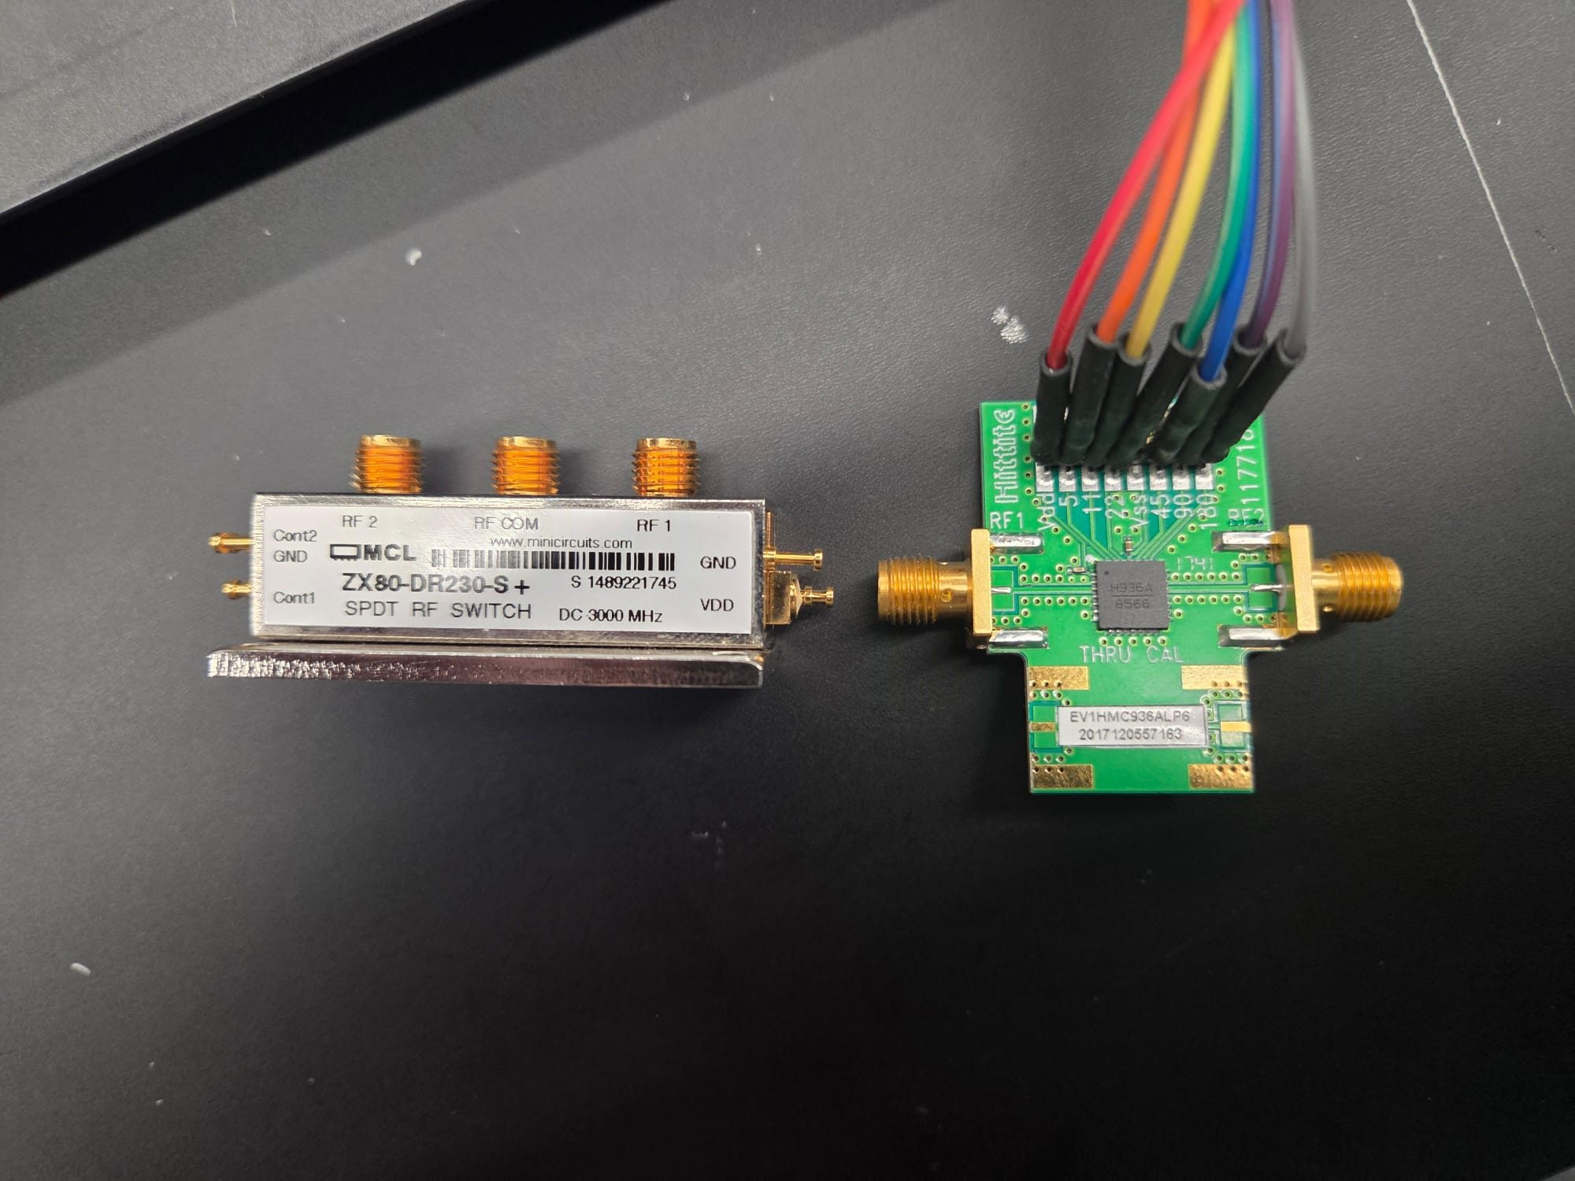
Şekil 8 — Kullanılacak ZX80-DR230-S+ SPDT anahtar ve EV1HMC936ALP6 faz kaydırıcı.

21.1 Donanım sözleşmesi kapanmadan önce
- ZX80 VDD, Cont1/Cont2 aktif seviyeleri, default durumu ve RF1/RF2 kablo eşlemesi.
- HMC936A VDD, VSS, 6-bit kontrol truth table'ı, logic threshold ve OE/power-up durumu.
- BDC çıkış IF merkezinin 1,2–1,4 GHz içinde gerçek ölçümü.
- FPGA bank I/O gerilimi ve kullanılacak 8 pinin şema/XDC eşlemesi.
- 5 V ↔ 1,8 V level-shifter/buffer yönü, tristate ve güvenli reset hali.
- Switch ve phase-code değişiminden sonra settle süresi; discard frame sayısı.

21.2 Önerilen uygulama sırası
- Modülleri FPGA'dan bağımsız DC besleme ve logic jig ile doğrula.
- ZX80 RF1/RF2 geçişini sinyal jeneratörü ve spektrum/ölçüm cihazıyla karakterize et.
- HMC936A 64 phase code için güç ve faz tablosu çıkar; monotonic açı varsayma.
- Level-shifter/OE kartını kur ve power-up sırasında tüm çıkışları güvenli duruma zorla.
- PL pinlerini XDC'ye ekle; yalnız logic test load ile 0/1/OE doğrula.
- Manual state komutuyla S0–S3 RF yollarını tek tek test et.
- PL FSM'e state, settle counter, discard count ve frame trigger ekle.
- Her spectrum frame'ine rf_state ve phase_code metadata bağla.
- Dört güçten Q1.31 AZ/EL hesapla ve küçük-payda/fault durumunu raporla.

21.3 PL FSM önerisi
IDLE → APPLY_S0 → SETTLE → DISCARD → CAPTURE → WAIT_DONE
→ APPLY_S1 → ... → APPLY_S2 → ... → APPLY_S3 → ...
→ COMPUTE_POWER_RATIOS → PUBLISH_RESULT → IDLE
Sabit ortaklar Bir S0–S3 çevrimi boyunca LO, sample rate, bandwidth, manual gain, FFT scaling, ortak peak/band sınırı ve capture uzunluğu değişmemelidir.

22. Yankısız Oda Kalibrasyon Planı
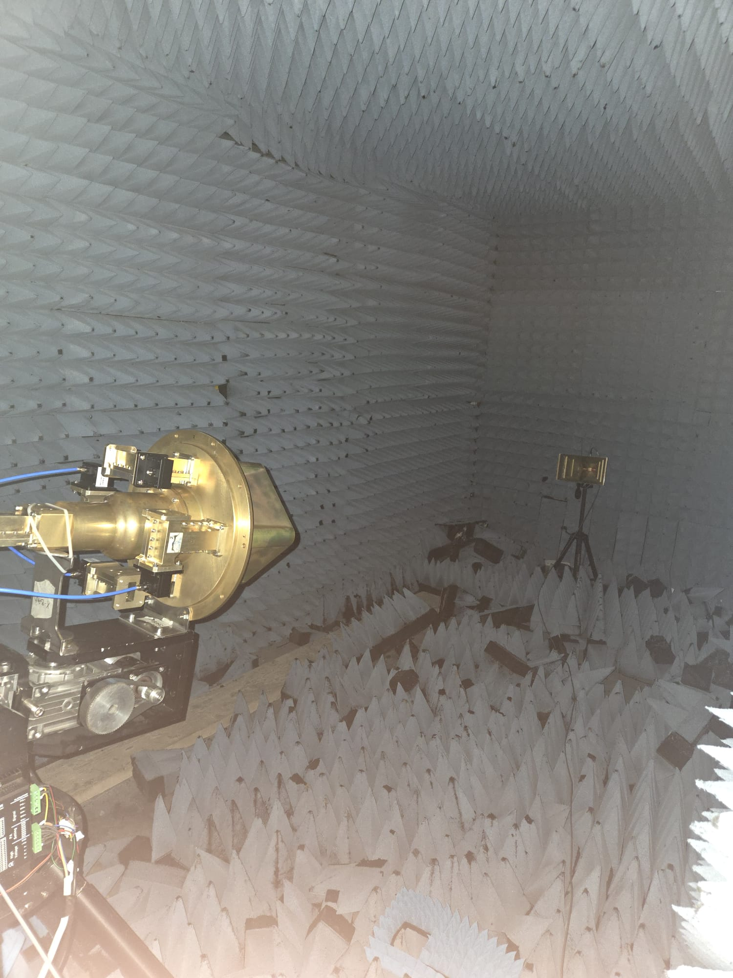
Şekil 9 — Yankısız oda, anten/positioner ve karşı uç kurulum örneği.
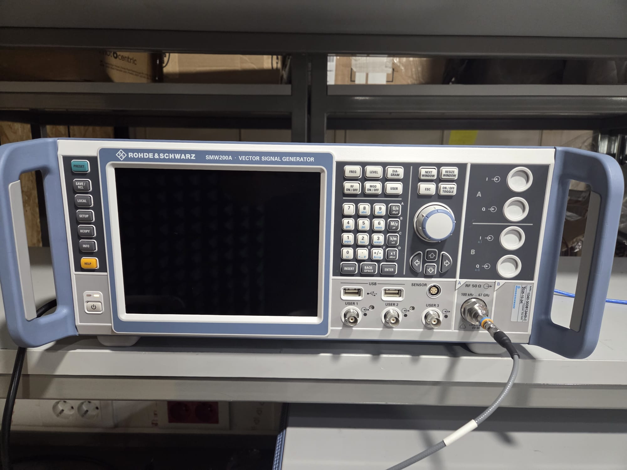
Şekil 10 — Kontrollü dar taşıyıcı üretmek için R&S SMW200A vector signal generator.

22.1 Kalibrasyon hedefi
Normalize güç farkı e_AZ/e_EL doğrudan derece değildir. Mekanik sıfır, anten geometrisi, hybrid/combiner dengesizliği, kablo kaybı, switch insertion loss ve phase-code hataları ölçülerek hata işareti açıya kalibre edilmelidir.

22.2 Önerilen prosedür
- Mekanik boresight ve koordinat yönlerini (AZ/EL işaretleri) kayıt altına al.
- Sabit RF frekansı, seviye, LO, bandwidth ve manual gain belirle.
- 0° konumunda S0–S3 çevrimlerini tekrarla; bias ve tekrarlanabilirliği ölç.
- AZ için −θ, 0, +θ ve gerekirse daha sık açı ızgarasında ölçüm al.
- EL için aynı süreci uygula.
- e_AZ/e_EL eğimi, simetri, doğrusal bölge, histerezis ve gürültüyü çıkar.
- Açı dönüşüm katsayılarını versiyonlu kalibrasyon dosyasına kaydet.
- Bağımsız açı noktalarında RMSE ve maksimum hata kabulünü çalıştır.

22.3 Kaydedilecek metadata
Grup | Alanlar
RF | Frekans, seviye, modülasyon, bandwidth, attenuator ve kablo.
Kart | Candidate hash, LO, Fs, BW, gain, sıcaklık ve power-cycle bilgisi.
Monopulse | S0–S3 phase code, switch state, settle/discard, P0…P3, e_AZ/e_EL.
Mekanik | AZ/EL gerçek açı, yön işareti, fixture ve anten polarizasyonu.
Kanıt | NPZ/CSV, UART/JTAG logu, fotoğraf ve operatör notu.

23. Geliştirici Devir Kılavuzu

23.1 İlk gün kontrol listesi
- Güncel worktree ve branch'i doğrula; git status'taki kullanıcı değişikliklerini koru.
- PROJECT/reports/project_situation_report.md ve implementation_plan.md son bölümlerini oku.
- Golden release manifestini ve CURRENT işaretçisini doğrula.
- Kart kapalıyken JTAG, PS_UART, güç ve AD9364 FMC bağlantılarını kontrol et.
- Golden launcher ile temel Rev 2/DMA PASS regresyonunu al.
- Candidate launcher ile PL FFT/protocol-v2 READY sonucunu al.
- Python software testlerini ve gerekirse no-RF preflight'ı çalıştır.
- Yeni işe başlamadan açık kabul kapısını ve üretilecek kanıt dosyalarını yazılı tanımla.

23.2 Normal çalışma
cd C:\Users\DELL\Desktop\Yazilim\FPGA-Profen-Worktrees\axu4ev-ad9364-monopulse
.\PROJECT\tools\Start-Axu4evAd9364Candidate.cmd
Launcher PASS verdikten sonra PuTTY/PS_UART çıktısı kontrol edilir. Live-lab Candidate READY formatı görülmeden Python client başlatılmaz. Golden regresyonu istenirse ayrı Golden CMD kullanılır; iki paket karıştırılmaz.

23.3 Değişiklik yaparken
- RTL değişikliğini önce bit-doğru model ve self-checking testbench ile kapat.
- Yeni bitstream üretildiğinde timing/DRC ve artefakt hash'ini güncelle.
- Protocol değişikliğinde version artır; C ve Python codec'i aynı commit'te güncelle.
- Yeni Candidate dizini oluştur; önceki Candidate'i değiştirme.
- Fiziksel test logunu manifest ve kaynak commit ile bağla.
- project_situation_report, implementation_plan ve chat_report'u sonuçla birlikte güncelle.
- Tamamlanmamış fiziksel işi PASS veya board_verified=true olarak işaretleme.

23.4 Hızlı teşhis ağacı
Aşama | Kontrol | Sonraki hareket
JTAG target yok | Güç, USB/JTAG sürücüsü, hw_server | Cold power cycle ve targets.
PS init timeout | Kart açık mı, PMU gate/PMUFW? | Launcher sırası ve PSU mwr.
DDR gate fail | psu_init ve PS–PL reset | Uygulama ELF'i indirme; önce DDR'yi düzelt.
AD9364 init fail | PRODUCT_ID 0x00 mı 0xFF mi? | 0x00: PS–PL/SPI core; 0xFF: güç/kablo/cold cycle.
PL_FFT capture fail | Status/flags, bank busy, reset | Tek capture; soft reset; persistent ise ILA/sim.
Python timeout/CRC | COM port/baud/protocol version | PuTTY'yi kapat veya port paylaşımını gider; codec logu.
Peak yanlış | LO/Fs/bin mapping/gain/CW | Önce metadata ve exact bin-hizalı CW.

24. Gelecek Yol Haritası
Öncelik | İş paketi | Çıkış ölçütü
P0 | SMW200A kontrollü CW kabulü | 100 frame, ±1 bin, CRC/flags/gain PASS; board_verified=true.
P1 | ZX80/HMC936 elektriksel karakterizasyon | Gerilim, truth table, level-shifter/OE, RF1/RF2 ve phase-code tablosu.
P2 | PL S0–S3 FSM | Deterministik state-tag, settle/discard ve dört spectrum çevrimi.
P3 | Power-based AZ/EL | Ortak peak/band, Q1.31 normalize hata, guard/fault.
P4 | Yankısız oda kalibrasyonu | −θ/0/+θ, bias/eğim/simetri, RMSE ve açı dönüşümü.
P5 | Performans/ürünleştirme | 61,44 MSPS opsiyonu, Ethernet veya PetaLinux/IIO, kalibre güç.
En kritik sıra P0 → P1 → P2 → P3 → P4'tür. PetaLinux veya Ethernet, P0–P4 fiziksel ölçüm zincirini değiştirmeden eklenebilecek host/transport geliştirmesidir; doğrulanmış bare-metal yolun yerine geçirilmeden önce aynı protocol/evidence kapılarını sağlamalıdır.

25. Sonuç ve Mühendislik Kazanımları
Çalışma sonunda AXU4EVB-P + AD9364 platformu; doğru FMC/LVDS pinleri, pozitif timing kapanışı, tekrarlanabilir JTAG başlatma, kartta Rev 2/DMA doğrulaması, bit-doğru 2048 noktalı PL FFT, tam spectrum/peak belleği, 100-frame monitor ve bare-metal/Python laboratuvar zinciriyle kullanılabilir bir ölçüm altyapısına dönüşmüştür. Shadow capture ve atomik bank sahipliği mevcut DMA yolunu korurken; tek-RX, HMC936A IF bandı ve ardışık ölçüm sınırları tasarıma açıkça yansıtılmıştır. Sonraki adım kontrollü CW, RF modül elektriksel sözleşmesi ve yankısız oda kalibrasyonunu sırayla kapatmaktır.

25.1 Başlıca kazanımlar
- Şema, kaynak kodu, build raporu ve kart kanıtını hiyerarşik kullanma; Vivado timing/DRC ile Vitis artefakt bütünlüğünü birlikte yönetme.
- PMUFW/PS/DDR/PS–PL başlangıç sırasını sistematik teşhis etme ve otomatik launcher'a dönüştürme.
- Fixed-point FFT'yi gerçek IP modeliyle bit-doğru doğrulama; CDC, backpressure, reset recovery ve atomik bank sahipliği tasarlama.
- Kart kanıtını hash, manifest, log ve parser ile yeniden üretilebilir hale getirme.
- Bare-metal ve host görselleştirme arasında sürümlü protokol kurma; tek-RX'e uygun ardışık S0–S3 mimarisi geliştirme.
- Tamamlanan iş ile açık fiziksel kabulü profesyonel biçimde ayırma.
Nihai değerlendirme Platform ve sayısal işleme hedefleri başarıyla kapatılmıştır. Kontrollü CW ve harici monopulse donanım entegrasyonu için gerekli teknik yol, kanıt formatı ve güvenlik sınırları hazırdır.

26. Sürekli Bare-Metal UDP FFT Aktarımı — 31 Temmuz 2026
Bu ek geliştirme, kart üzerinde doğrulanmış 2048-bin PL FFT sonucunu PetaLinux eklemeden, AXU4EVB-P PS GEM3 arabirimi ve lwIP RAW UDP üzerinden Windows bilgisayara sürekli taşımak için hazırlanmıştır. Çalışan Golden, vitis2 ve önceki Candidate paketleri değiştirilmemiştir.

26.1 Mimari ve veri sözleşmesi
- Kart: 192.168.1.10/24; bilgisayar: 192.168.1.100/24; UDP hedef portu: 5005.
- Her FFT karesi 2048 adet unsigned 64-bit spektrum bininden oluşur.
- 64 baytlık sürümlü başlık network byte order, spektrum payload'u little-endian kullanır.
- Bir kare, Ethernet MTU sınırını aşmayan 12 UDP datagramına bölünür: ilk 11 parça 176, son parça 112 bin taşır.
- Varsayılan yayın saniyede 4 kare ve süresizdir; --frames N yalnız kontrollü kayıt ve kabul testi içindir.

26.2 Tamamlanan uygulama
- Transport bağımsız sürekli FFT servisi ve parçalama/protokol katmanı.
- ZynqMP GEM3 ile lwIP211 RAW/statik IPv4 taşıyıcısı.
- Mevcut Vitis projelerinden ayrılmış vitis_ethernet çalışma alanı ve Release ELF üretimi.
- Python datagram decoder, frame reassembly, canlı Matplotlib FFT görüntüleyici ve kayıt seçenekleri.
- Sıra, parça kapsamı, CRC, frame bütünlüğü ve zaman sınırı denetimli headless kabul/soak araçları.

26.3 Doğrulama sonucu ve dürüst sınır
Host regresyonundaki 38 test geçmiştir. Vitis 2020.1 ile temiz ayrı çalışma alanında gerçek Release build'i tamamlanmış ve vitis_ethernet/workspace/ad9364app/Release/ad9364app.elf üretilmiştir. Buna karşılık bilgisayarda Ethernet portu ve USB-Ethernet adaptörü bulunmadığı için kart ping'i, gerçek UDP frame yakalama, 150-frame kabul, 600 saniyelik soak ve kablosuz CW ölçümü henüz yapılmamıştır. Dolayısıyla bu bölüm fiziksel Ethernet/RF PASS veya board_verified=true iddiası içermez; monopulse-live-ethernet-v1 Candidate henüz yayımlanmamıştır.

26.4 Adaptör geldikten sonraki devir adımları
1. Kartı JTAG, PS_UART ve Ethernet üzerinden bağla; PuTTY kaydını aç.
2. USB-Ethernet adaptörünü 192.168.1.100/24 yap; gateway ve DNS alanlarını boş bırak.
3. PROJECT/tools/Start-Axu4evAd9364EthernetDev.cmd ile Ethernet ELF'ini başlat.
4. UART'ta PL_FFT_ETH: READY satırını gör ve ping 192.168.1.10 kapısını geç.
5. Önce 150 ardışık frame headless kabulünü, sonra en az 600 saniye soak testini çalıştır.
6. Ağ yolu kararlıysa SMW200A ile düşük seviyeden başlayan, mesafeli ve sınırlı kablosuz CW kabulünü uygula.
7. Tüm kanıtlar PASS olduktan sonra monopulse-live-ethernet-v1 Candidate paketini oluştur ve hash/log/manifest ile arşivle.

27. Proje Teslim Kapanışı — 3 Ağustos 2026
Staj kapanışında kaynak kodu, doğrulanmış Golden/Candidate paketleri, otomatik testler, sunum ve teknik raporlar tek bir teslim düzeninde toplanmıştır. Kök README proje haritasını; PROJECT/reports/TESLIM_NOTLARI_2026-08-03.md ise devralacak kişinin ilk gün sırasını, değişmez artefaktları ve açık kabul kapılarını tanımlar.

27.1 Son yazılım doğrulaması
- Ethernet decoder/reassembly/viewer regresyonu: 38 test PASS.
- Monopulse, FFT C-model ve UART model regresyonu: 61 test PASS.
- Bare-metal FFT lab-console regresyonu: 39 test PASS.
- Golden release, live-lab Candidate ve periyodik monitor paket bütünlüğü: PASS.
- Teslim RAR'ı temiz Git snapshotı, tam Git bundle ve SHA-256 manifestiyle üretilir.

27.2 Teslimde açık bırakılan işler
USB-Ethernet adaptörü bulunmadığından fiziksel UDP kabulü ve kablosuz CW Ethernet testi tamamlanmamıştır. ZX80-DR230-S+ ile EV1HMC936ALP6 S0-S3 kontrol entegrasyonu da gelecekteki çalışmadır. Eski Workspace launcher, farklı tarihlerden kalan Vivado/Vitis kopyalarının birebir hash eşitliğini aradığı için teslim yolu değildir; günlük kullanımda immutable Golden ve Candidate launcher'ları esas alınır. Bu sınırlar ürün kabulü yapılmış gibi yorumlanmamalıdır.

Ek A — Hızlı Yol Referansı
Amaç | Yol
Worktree | C:\Users\DELL\Desktop\Yazilim\FPGA-Profen-Worktrees\axu4ev-ad9364-monopulse
Vivado proje kökü | Related-Docs\hdl-main\projects\fmcomms2\axu4ev
FFT IP | Related-Docs\hdl-main\library\axi_ad9364_fft_capture
Vitis workspace | vitis2\workspace
Golden release | PROJECT\releases\axu4ev-ad9364\2026-07-16-bringup-v1
Live-lab Candidate | PROJECT\candidates\axu4ev-ad9364\monopulse-live-lab-v2
Başlatıcılar | PROJECT\tools
Python uygulaması | PROJECT\lab_console
Test ve evidence | PROJECT\tests
Raporlar | PROJECT\reports

Ek B — Operasyon Komutları

B.1 Candidate başlatma
cd C:\Users\DELL\Desktop\Yazilim\FPGA-Profen-Worktrees\axu4ev-ad9364-monopulse
.\PROJECT\tools\Start-Axu4evAd9364Candidate.cmd

B.2 Golden regresyon
cd C:\Users\DELL\Desktop\Yazilim\FPGA-Profen-Worktrees\axu4ev-ad9364-monopulse
.\PROJECT\tools\Start-Axu4evAd9364Golden.cmd

B.3 Genel launcher ile açık Candidate ELF
.\PROJECT\tools\Invoke-Axu4evAd9364Launch.ps1 `
-Mode Candidate `
-CandidateApplication "vitis2\workspace\ad9364app\Release\ad9364app.elf"
Güncel operasyon için manifestli Candidate CMD tercih edilir. Açık ELF parametresi geliştirme/debug içindir; fiziksel kabul manifestli paket üzerinden yapılmalıdır.

Ek C — Beklenen UART ve Launcher Çıktıları

C.1 Golden launcher
Opening the PMU JTAG security gates...
Loading and starting PMU firmware...
Programming the verified FPGA bitstream...
Resetting Cortex-A53 #0...
Initializing PS, DDR and the PS-PL boundary directly...
DDR verification passed: A5A5A5A5
Loading and starting the AD9364 application...
PASS: Golden launch completed. Check PS_UART in PuTTY.

C.2 Kart bring-up
cf-ad9361-lpc: Successfully initialized (61439514 Hz)
ad9361_init : AD936x Rev 2 successfully initialized
cf-ad9361-dds-core-lpc: Successfully initialized (61439514 Hz)
DMA_EXAMPLE: address=0x60c00 samples=65536 channels=2 bits=16
Done.

C.3 PL FFT
PL_FFT: PASS frame=1 bank=0 peak_bin=88 crc=aaa532ad
PL_FFT_MONITOR: PASS frames=100 interval_ms=1000

C.4 Monopulse foundation
MONOPULSE_RF: PASS fs=30720000 bw=10000000 lo=2400000000 gain=71 tx_att=89750
MONOPULSE_FOUNDATION: PASS

Ek D — Constraint ve Timing Özeti
Başlık | Doğrulanmış bilgi
Hedef FPGA | xczu4ev-sfvc784-1-i
RX_DATA_CLK | LA00_CC; L3/L2; LVDS; TERM_100
RX_FRAME | LA01_CC; L7/L6; LVDS
FB_CLK/TX_CLK | LA08; N7/N6; LVDS
RX clock | 4,00 ns / 250 MHz constraint
RX termination | 16 LVDS porta DIFF_TERM_ADV TERM_100
Setup | WNS +0,121 ns; TNS 0
Hold | WHS +0,010 ns; THS 0
Açık sınır | Ölçülmüş dış I/O delay constraint'i yok

Ek E — Devir ve Kabul Kontrol Listeleri

E.1 Günlük kart açılışı
- Kart güç ve FMC bağlantısı güvenli.
- JTAG target listesinde PSU/PMU/PL/A53 görülüyor.
- PuTTY 115200-8-N-1 ve doğru COM portta.
- Candidate launcher DDR A5A5A5A5 PASS.
- UART AD936x Rev 2 ve ilgili uygulama READY/PASS.
- Kullanılan Candidate kimliği ve log yolu kaydedildi.

E.2 Kontrollü CW
- SMW200A output başlangıçta kapalı ve düşük seviyede.
- RXA doğru port; gerekli attenuator/DC-block hazır.
- LO/Fs/BW/manual 50 dB metadata doğru.
- CW, DC dışı ve bin-hizalı.
- 100 frame CRC/fatal/gain/peak kabulü.
- NPZ/CSV/log/manifest birlikte arşivlendi.
- Validator PASS olmadan board_verified=true yapılmadı.

E.3 ZX80/HMC936
- VDD ve logic threshold datasheet/ölçümle doğrulandı.
- Level-shifter/OE ve güvenli power-up hali test edildi.
- RF1/RF2 ve ΔAZ/ΔEL kablo haritası yazılı.
- 64 phase-code karakterizasyonu mevcut.
- Settle/discard ölçülmüş.
- S0–S3 state-tag ve dört spectrum çevrimi deterministik.
- Kalibrasyon olmadan derece çıktısı sunulmuyor.

Ek F — Kısaltmalar ve Terimler
Terim | Açıklama
A53 | Zynq UltraScale+ MPSoC içindeki ARM Cortex-A53 işlemci.
AXI-Lite | Kontrol/status register erişimi için hafif AXI arayüzü.
BDC | Block down-converter; RF'i HMC936A'ya uygun IF'e dönüştüren yol.
BRAM | FPGA block RAM; spectrum için çift bankalı bellek.
CDC | Clock domain crossing.
CW | Continuous wave; modülasyonsuz dar taşıyıcı.
DMA | Direct memory access.
FFT | Fast Fourier transform.
FMC | FPGA mezzanine card konektörü.
FSBL | First stage boot loader.
Golden | Bilinen iyi, değişmez temel release.
I/Q | Kompleks sinyalin in-phase ve quadrature örnekleri.
LO | Local oscillator.
Monopulse | Σ/Δ ölçümlerinden açı hata işareti üreten takip yaklaşımı.
PMUFW | ZynqMP platform management unit firmware.
PS/PL | Processing system / programmable logic.
Q1.31 | Bir işaret ve 31 kesir bitli signed fixed-point biçimi.
S0–S3 | Σ±ΔAZ ve Σ±ΔEL için dört ardışık RF durumu.
XSA | Vivado donanım handoff arşivi.

Ek G — Kaynak Dokümanlar
Aşağıdaki Markdown dosyaları bu raporun ana kaynaklarıdır. Güncel gerçek durum için özellikle project_situation_report ve implementation_plan dosyalarının son bölümleri okunmalıdır.
Dosya | Kullanım
project_situation_report.md | Doğrulanmış güncel durum, PASS kanıtları ve açık işler.
implementation_plan.md | Kronolojik geliştirme, test ve kabul adımları.
axu4ev_ad9364_fft_rf_switch_nihai_plan.md | FFT, RF switch, S0–S3 ve kalibrasyon nihai planı.
design_requirements_review.md | Uygulanabilirlik ve gereksinim gözden geçirmesi.
design_req_review_2.md | İkinci audit ve güncel uzlaştırma notları.
2026-07-27-axu4ev-ad9364-baremetal-python-monopulse-lab-design.md | Bare-metal/Python lab tasarımı.
2026-07-27-axu4ev-ad9364-baremetal-python-lab-implementation-plan.md | Host/bare-metal uygulama planı.
2026-07-27-axu4ev-ad9364-periodic-fft-monitor-design.md | 100-frame monitor tasarımı.
2026-07-27-axu4ev-ad9364-periodic-fft-monitor-implementation-plan.md | Monitor uygulama ve doğrulaması.
2026-07-28-axu4ev-ad9364-baremetal-gain-lock-v2.md | Manual 50 dB gain-lock v2 sözleşmesi.
2026-07-28-axu4ev-ad9364-no-rf-board-preflight.md | Gerçek kart, harici RF olmadan host preflight.
2026-07-30-staj-sunum-ozeti.md | Staj yaşam döngüsü ve sunum özeti.
chat_report.md | Kronolojik konuşma/karar günlüğü; ikincil kaynak.

